


《数据结构》实验报告
——第五次上机实验

学 号 3024244054
姓 名 于乘骁
学 院 智能与计算学部
年 级 2024级
任课教师 李晓红

2025年 11 月 4 日

AcWing151

实验目的
使用“栈”和“递归”两种思路对“表达式求值”问题进行求解。

解决思路
栈思路：用数字栈和运算符栈线性扫描中缀表达式，按优先级和括号规则出栈计算（把一元负号转为0-x），出现非法/除零/栈异常则输出-1，否则输出最终栈顶结果。
递归思路：采用递归下降法按优先级分层解析表达式（Expression→Term→Power→Factor），用递归处理括号与一元±，^ 为右结合，边解析边计算，遇非法字符或除零标错，最终给出结果或 -1。

通过记录

此处上传通过记录截图，规范样式如下：（要漏出右上角的头像，第一道题目需要保证两种方法均通过，因此需要至少两条通过记录）
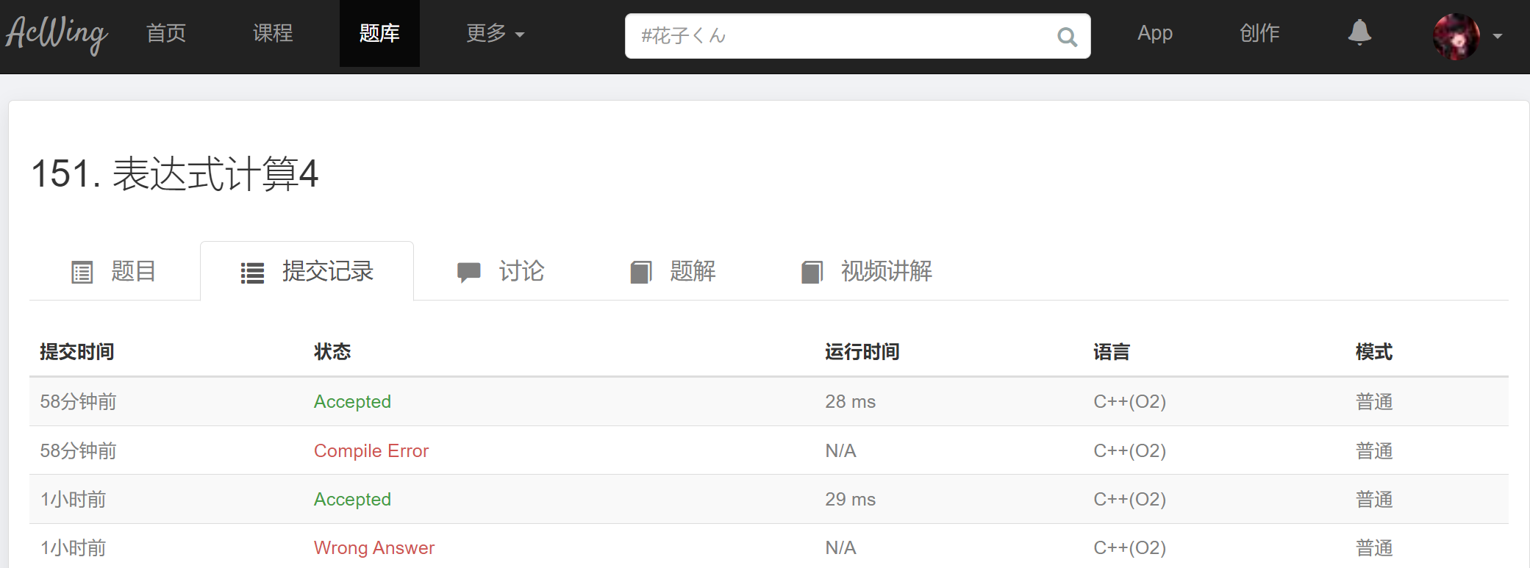

核心代码及注释
//此处存放代码及注释
#include <iostream>
#include <stack>
#include <cstring>
#include <cmath>
using namespace std;

// 优先级函数，返回操作符优先级
int youxian(char c) {
if (c == '^') return 2;
if (c == '*' || c == '/') return 1;
if (c == '+' || c == '-') return 0;
return -1; // 非法操作符
}

stack<int> num;
stack<char> ope;
bool hasError = false; // 错误标志

// 计算函数，根据操作符和两个操作数返回结果
int panduan(char op, int a, int b) {
if (op == '+')
return b + a;
else if (op == '-')
return b - a;
else if (op == '*')
return b * a;
else if (op == '/') {
if (a == 0) { // 除零错误
hasError = true;
return 0;
}
return b / a;
}
else if (op == '^')
return pow(b, a);
return 0;
}

// 执行一次操作
void work() {
if (ope.empty() || num.size() < 2) {
hasError = true;
return;
}

char op = ope.top();
ope.pop();
int a = num.top();
num.pop();
int b = num.top();
num.pop();
int tmp = panduan(op, a, b);
num.push(tmp);
}

int main() {
char s[1000];
cin >> s;
int len = strlen(s);

// 清空栈和错误标志
while (!num.empty()) num.pop();
while (!ope.empty()) ope.pop();
hasError = false;

for (int i = 0; i < len; i++) {
if (s[i] >= '0' && s[i] <= '9') {
int tmp = 0;
while (i < len && s[i] >= '0' && s[i] <= '9') {
tmp = tmp * 10 + (s[i] - '0');
i++;
}
num.push(tmp);
i--;
}
else if (s[i] == '(') {
ope.push(s[i]);
}
else if (s[i] == ')') {
// 找到匹配的左括号并执行操作
while (!ope.empty() && ope.top() != '(') {
work();
if (hasError) break;
}
// 如果找到了左括号，弹出它
if (!ope.empty() && ope.top() == '(') {
ope.pop();
}
// 如果没有找到左括号（右括号多余），忽略这个右括号
}
else if (s[i] == '-' && (i == 0 || s[i-1] == '(' || youxian(s[i-1]) >= 0)) {
// 处理负号：在表达式开头、左括号后、或运算符后的减号视为负号
num.push(0); // 将负号转换为 0-x
ope.push('-');
}
else if (youxian(s[i]) >= 0) { // 合法操作符
while (!ope.empty() && ope.top() != '(' && youxian(s[i]) <= youxian(ope.top())) {
work();
if (hasError) break;
}
ope.push(s[i]);
}
else { // 非法字符
hasError = true;
break;
}
}

// 处理剩余操作符，忽略多余的左括号
if (!hasError) {
while (!ope.empty()) {
if (ope.top() == '(') {
// 忽略多余的左括号
ope.pop();
} else {
work();
if (hasError) break;
}
}
}

// 输出结果
if (hasError || num.empty() || num.size() != 1) {
cout << -1 << endl;
}
else {
cout << num.top() << endl;
}

return 0;
}
除了基本思路外，代码还要注意负号的多余括号的处理。根据‘-’出现的位置以及前面的字符类型来判断是负号还是减号。对于多余括号的处理，在扫描中遇到')'就连续出栈计算直到遇到'('并弹出它，若未找到'('则忽略该')'；收尾清栈时将残留'('直接丢弃，从而容忍并等价“纠正”多余括号。

#include <iostream>
#include <cstring>
#include <cmath>
using namespace std;

char s[1000];
int pos = 0; // 当前解析位置
bool hasError = false;

// 前向声明
int parseExpression();

// 跳过空白字符
void skipSpaces() {
while (pos < strlen(s) && s[pos] == ' ') {
pos++;
}
}

// 解析数字
int parseNumber() {
skipSpaces();
int num = 0;
bool hasDigit = false;

while (pos < strlen(s) && s[pos] >= '0' && s[pos] <= '9') {
num = num * 10 + (s[pos] - '0');
pos++;
hasDigit = true;
}

if (!hasDigit) {
hasError = true;
return 0;
}

return num;
}

// 解析因子 (数字或括号表达式或负数)
int parseFactor() {
skipSpaces();

if (pos >= strlen(s)) {
hasError = true;
return 0;
}

// 处理括号
if (s[pos] == '(') {
pos++; // 跳过 '('
int result = parseExpression();
skipSpaces();

if (pos < strlen(s) && s[pos] == ')') {
pos++; // 跳过 ')'
}
// 如果没有匹配的右括号，忽略（相当于多余的左括号）

return result;
}

// 处理负号
if (s[pos] == '-') {
pos++;
return -parseFactor();
}

// 处理正号
if (s[pos] == '+') {
pos++;
return parseFactor();
}

// 处理数字
if (s[pos] >= '0' && s[pos] <= '9') {
return parseNumber();
}

hasError = true;
return 0;
}

// 解析幂运算 (右结合)
int parsePower() {
int left = parseFactor();

if (hasError) return 0;

skipSpaces();

if (pos < strlen(s) && s[pos] == '^') {
pos++;
int right = parsePower(); // 右结合，递归调用自己

if (hasError) return 0;

return pow(left, right);
}

return left;
}

// 解析乘除运算
int parseTerm() {
int left = parsePower();

if (hasError) return 0;

while (true) {
skipSpaces();

if (pos >= strlen(s)) break;

char op = s[pos];

if (op == '*' || op == '/') {
pos++;
int right = parsePower();

if (hasError) return 0;

if (op == '*') {
left = left * right;
} else {
if (right == 0) {
hasError = true;
return 0;
}
left = left / right;
}
} else {
break;
}
}

return left;
}

// 解析加减运算
int parseExpression() {
int left = parseTerm();

if (hasError) return 0;

while (true) {
skipSpaces();

if (pos >= strlen(s)) break;

char op = s[pos];

if (op == '+' || op == '-') {
pos++;
int right = parseTerm();

if (hasError) return 0;

if (op == '+') {
left = left + right;
} else {
left = left - right;
}
} else if (op == ')') {
// 遇到右括号，返回当前结果
break;
} else {
// 遇到非法字符
break;
}
}

return left;
}

int main() {
cin >> s;

pos = 0;
hasError = false;

int result = parseExpression();

// 检查是否有多余的右括号
skipSpaces();
while (pos < strlen(s) && s[pos] == ')') {
pos++; // 忽略多余的右括号
skipSpaces();
}

// 检查是否还有未处理的字符
if (pos < strlen(s) && s[pos] != '\0') {
hasError = true;
}

if (hasError) {
cout << -1 << endl;
} else {
cout << result << endl;
}

return 0;
}

方法对比
思路：ac151-1 用“数字栈+运算符栈”线性扫描；ac151-2 用递归下降按文法分层解析。
结合性/优先级：ac151-1 将 ^ 处理成了左结合（同级用 <= 弹栈）；ac151-2 正确实现 ^ 的右结合。
一元运算：ac151-1 只特判一元负号，不支持一元+；ac151-2 支持一元±，且可连写。
括号与容错：二者都容忍多余括号；ac151-2 语义更清晰，ac151-1 在扫描阶段处理。
空白与非法字符：ac151-1 不支持空格；ac151-2 具备跳过空格的逻辑，但 cin >> s 实际读不到空格。
错误处理：均能检测除零和非法字符；ac151-2 多在解析结束统一判错。
复杂度与资源：时间均为 O(n)；ac151-1 迭代占用两个栈；ac151-2 占用调用栈（深度由嵌套与 ^ 链长度决定）。
可读性/扩展性：递归版更易扩展语法；两栈法更贴近通用中缀求值套路。

Luogu1010

实验目的
通过递归算法将一个整数分解成2的n次方相加的形式。其中所有幂次都应该是拆解成更底层次的2（1表示为2(0)）

解决思路
通过从高位到低位的按位与，检查数字二进制形式的每一位是否为1，若为1则在最终结果添加相应幂次和符号。

通过记录
此处上传通过提交记录截图，参考规范样式如下：（要漏出右测的题目名称）
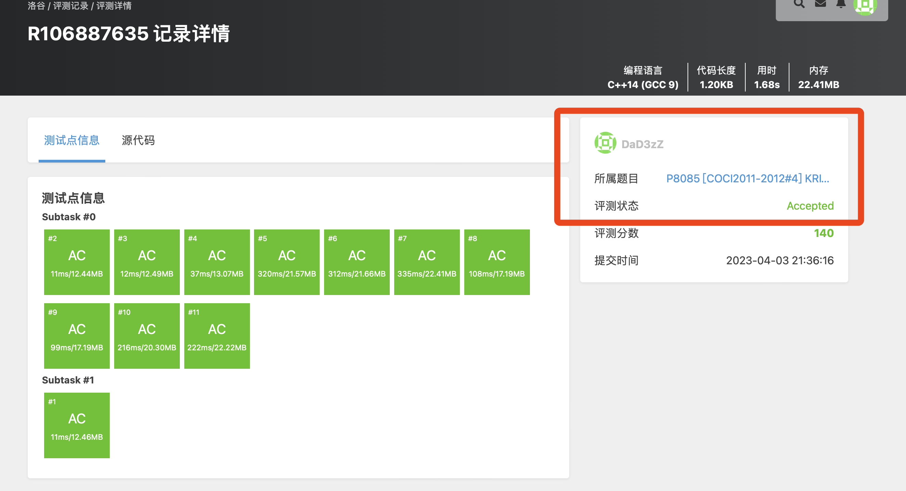

核心代码及注释
//此处存放代码及注释
#include <iostream>
#include <string>
using namespace std;

// 递归函数：将数字n转换为2的幂次方表示
string convert(int n) {
if (n == 0) {
return "0";
}

string result = "";
bool first = true; // 标记是否是第一项

// 从高位到低位检查每一位
for (int i = 31; i >= 0; i--) { // 2^31 = 2147483648 足够大
if (n & (1 << i)) { // 检查第i位是否为1
if (!first) {
result += "+";
}
first = false;

// 根据幂次的大小决定如何表示
if (i == 0) {
result += "2(0)";
} else if (i == 1) {
result += "2";
} else {
result += "2(" + convert(i) + ")";
}
}
}

return result;
}

int main() {
int n;
cin >> n;
cout << convert(n) << endl;
return 0;
}

代码使用一个标志位来区分答案的每个部分是否是第一项，第一项前面没有’+’，其余每一项的前面要有一个’+’。

算法理解与总结
通过递归算法将幂次拆解为全部由2表示的形式。

